«Детский телефон доверия» – это профессиональная психологическая помощь.

В службе телефона доверия работают прошедшие специальную подготовку психологи-консультанты.

Детский телефон работает для того, чтобы дети, их родители и просто неравнодушные к беде ребенка люди, могли своевременно обратиться за помощью к специалистам.

Если в какие-то жизненные моменты Вам тяжело, то знайте, что психологическая служба, готовая Вам помочь!

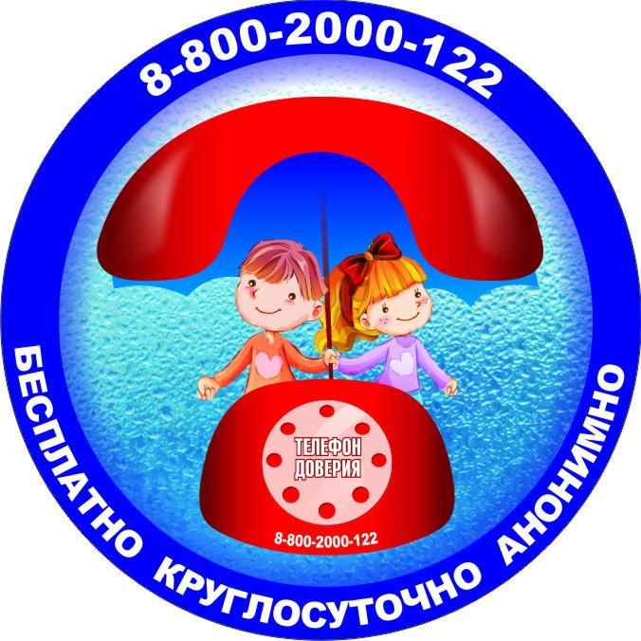

***Кто может позвонить на Детский телефон доверия?***

***- ребенок, подросток,***

***- любой взрослый.***

***Где можно поговорить с психологом***

* Школьный психолог

В каждой школе есть кабинет психолога, где ты можешь записаться на консультацию.

* [ФГБОУ ЦПП ЦЕНТР ПСИХОЛОГИЧЕСКОЙ ПОДДЕРЖКИ](https://vk.com/topic-214331858_48928956" \t "_blank)

***Тел.: 8(4822) 50-21-71; 55-17-18***

* ГБУ «ОБЛАСТНОЙ ЦЕНТР «СЕМЬЯ»

***Тел.: 8 (4822) 69-08-90***

* Центр социально-психологической помощи подросткам и молодёжи

«Доброе слово»

***Тел.: 8 (4822) 43-23-00***

* **Детский Телефон доверия**

***Тел.: 8-800-2000-122***

Позвонить и обсудить свою проблему с психологом возможно в любое время суток. Звонок анонимный (можно не сообщать свое имя), бесплатный и конфиденциальный (содержание разговора не разглашается посторонним людям)*.*

|  |
| --- |
| **МБОУ ЦО № 49 г. Тверь**  г. Тверь, б-р Гусева, д.42  Тел.:8 (4822) 51-53-39  E-mail: [sh49@school.tver.ru](mailto:sh49@school.tver.ru)  Составитель: канд.псих.н., педагог-психолог, Суханова И.В.. |

**Муниципальное бюджетное образовательное учреждение**

**Центр образования № 49 г.Тверь**

**Детский телефон доверия –**

**в интересах детей**

****

( информация для школьников)

**НЕРАЗРЕШИМЫХ ПРОБЛЕМ**

**НЕ БЫВАЕТ!**

Тверь, 2024

**Дорогие дети и подростки!**

У каждого в жизни периодически возникают ситуации, в которых трудно разобраться самому.

Если у тебя проблемы во взаимоотношениях с родителями или одноклассниками.

Если ты попал в трудную ситуацию.

Если у тебя есть секреты, о которых ты боишься рассказать взрослым.

Хочешь получить ответ на интимный вопрос.

Если тебе одиноко и не с кем поговорить.



**Единый Общероссийский телефон доверия для детей, подростков и их родителей 8-800-2000-122 впервые заработал**

**1 сентября 2010 года.**

**Звонок бесплатный**

*Основные правила детского телефона доверия:*

**Анонимность** - звонящий не обязан представляться, передавать свои личные данные.

**Конфиденциальность** - наш разговор не записывается и никому не передается.

**Толерантность** – психолог с уважением отнесется к позвонившему и его проблемам.

**Свобода разговора** – в любой момент можно прервать разговор.

Хранить все переживания в себе тяжело. Лучше обратиться за профессиональной помощью!

Ты можешь позвонить на единый телефон доверия - 8 800 2000 122.

Все, что ты скажешь, услышит только психолог!



**Знай, что есть люди, которые тебя выслушают и обязательно помогут!**

Если ты чувствуешь усталость и нежелание жить, появляются тяжелые мысли.

Если тебя не понимают окружающие или тебе не с кем поделиться своими проблемами.

Если с тобой жестоко обращаются, ты подвергаешься усмешкам, травле, угрозам.